Stary Waliszew, 27.03.2019 r.

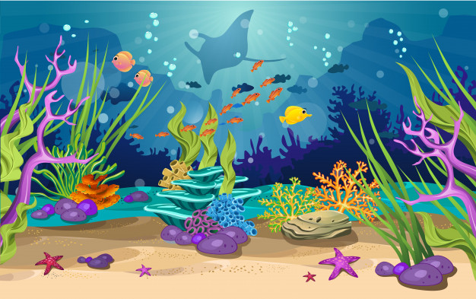
Regulamin Konkursu Plastycznego
dla wychowanków przedszkoli i oddziałów przedszkolnych
„Piękno podwodnego świata”
realizowanego w ramach projektu „Jestem eko! Dbam o wodę!”
I. ORGANIZATOR KONKURSU:
- Zespół Szkolno-Przedszkolny SRWWiO im. Jana Pawła II w Starym Waliszewie.
II. ADRESACI KONKURSU:
- wychowankowie przedszkoli i oddziałów przedszkolnych z terenu Gminy Bielawy oraz placówek prowadzonych przez Stowarzyszenia na Rzecz Oświaty Gminy Łowicz.
III. CELE KONKURSU:
- zwrócenie uwagi dzieci na różnorodność i piękno podwodnego świata,
- wzrost świadomości ekologicznej dzieci,
- rozwijanie wrażliwości estetycznej oraz pobudzenie kreatywności dzieci,
- prezentacja i popularyzacja twórczości plastycznej dzieci.
IV. TEMATYKA:
- prace plastyczne inspirowane pięknem podwodnego świata,
V. TECHNIKA:
- uczestnicy konkursu wykonują indywidualną pracę plastyczną na papierze typu brystol w dowolnym formacie oraz dowolną techniką plastyczną (np. kredka, pastele, farby plakatowe, wycinanki, wydzieranki, collage itp.)
VI. POSTANOWIENIA KONKURSOWE:
- prace będą oceniane przez komisję powołaną przez organizatora w jednej kategorii wiekowej,
- prace na odwrocie należy opatrzyć metryczką zawierającą: tytuł pracy, imię i nazwisko autora, adres i telefon placówki, wiek dziecka, imię i nazwisko opiekuna,
- do pracy konkursowej uczestnicy dołączają oświadczenie rodziców/ prawnych opiekunów, w którym wyrażają zgodę na udział w konkursie i przetwarzanie danych osobowych( Załącznik nr 1),
- każdy uczestnik może przygotować tylko jedną pracę konkursową,
- kryteriami oceny będą: pomysłowość, estetyka, zgodność z tematem, twórcze pomysły dzieci oraz samodzielność wykonanej pracy,
- prace niezgodne z regulaminem lub oddane po terminie nie będą oceniane,
- na autorów najciekawszych prac czekają atrakcyjne nagrody.
VI. TERMIN I MIEJSCE NADSYŁANIA PRAC:
- prace konkursowe przyjmowane będą do 26.04. 2019 r.,
- osoby nagrodzone i wyróżnione zostaną powiadomione o wynikach konkursu ,
- prace prosimy dostarczać lub nadsyłać na adres: Zespołu Szkolno-Przedszkolnego w Starym Waliszewie, Stary Waliszew 20a, 99-423 Bielawy.
Ochrona danych osobowych:
Zgodnie z art. 13 Ogólnego rozporządzenia o ochronie danych osobowych z dnia 27 kwietnia 2016 r. (Dz. Urz. UE L 119 z 04.05.2016) informuję, iż:
- Administratorem danych osobowych jest dyrektor Zespołu Szkolno-Przedszkolnego Stowarzyszenia Rozwoju Wsi Waliszew i Okolic im. Jana Pawła II w Starym Waliszewie, kontakt: Stary Waliszew 20 a (poczta Bielawy), tel: 46 838 25 15, email: waliszew@gazeta.pl;
- Podstawą do przetwarzania danych osobowych jest zgoda na przetwarzanie danych osobowych oraz na wykorzystanie wizerunku;
- Dane osobowe uczestnika konkursu przetwarzane będą w celu organizacji i przeprowadzenia konkursu;
- Wizerunek uczestnika konkursu może być wykorzystywany irozpowszechniany bezpłatnie wyłącznie na potrzeby konkursu w formie publikacji na stronie internetowej szkoły, na portalu społecznościowym Facebook.
- Dane osobowe przechowywane będą w czasie trwania konkursu;
- Uczestnik konkursu/prawny opiekun uczestnika posiada prawo do żądania od administratora dostępu do danych osobowych, ich sprostowania lub ograniczenia przetwarzania;
- Uczestnik konkursu ma prawo wniesienia skargi do organu nadzorczego.

ORGANIZATORZY: DYREKTOR
Anna Wasiak Iwona Bartosiewicz

Załącznik nr 1
………………………………………………….
(miejscowość, data)

Oświadczenie
Akceptuję regulamin konkursu i wyrażam zgodę na udział mojego dziecka
Imię i nazwisko autora …………………….…………….…………….………..wiek ………..
Adres i tel. placówki ……………………………………………………………………………
……....………………............………………………………………………………………….
Imię i nazwisko opiekuna ……………………………………..................................................
w konkursie plastycznym „Piękno podwodnego świata”.
………………….………………………………………………………….
(podpisy rodziców / prawnych opiekunów)

